Ramificación y Poda
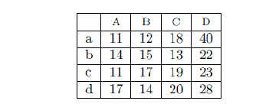
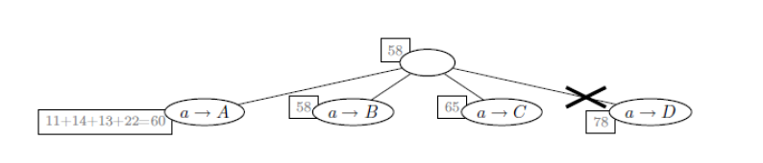
Criterio:
Si para calcular el valor de las cotas de cada nivel tenemos en cuenta las tareas con menor coste de las NO asignadas en los niveles k-1, k-2,.. entonces me surgen unas cuantas dudas:

- Para el 60 sumas el mínimo de cada tarea A, B, C, D
60 = 11 + 14 + 13 + 22

- Ahora, para el resto de cotas no entiendo bien el criterio para seleccionar estas valores (incluso he encontrado en Internet el mismo ejemplo)
58 = 11 + 12 + 13 + 22
65 = 11 + 14 + 18 + 22
78 = 11 + 14 + 13 + 40

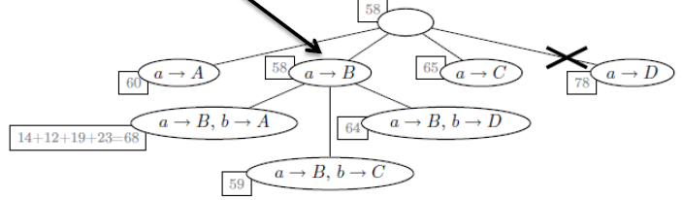

- Supongo que para el siguiente nivel se aplica lo mismo que el anterior, si no es así ¿Cómo sigues?

